２ 村内における街道の変遷
道なき道
寛政元年の記録に、
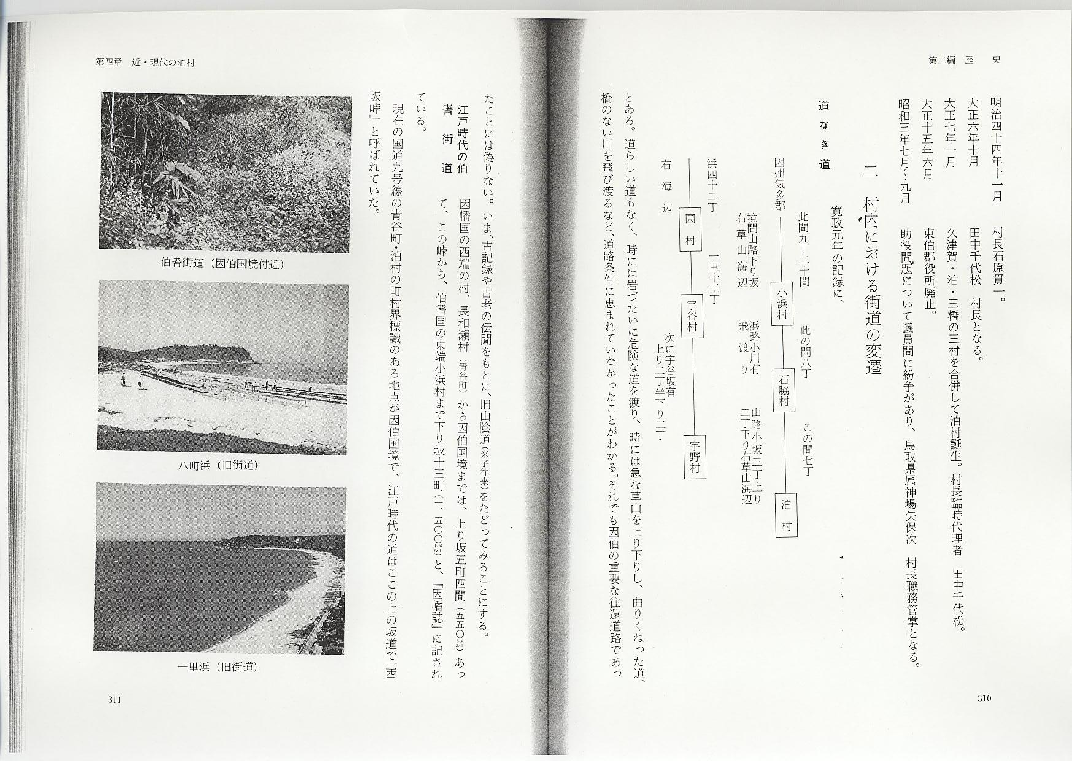
とある。道らしい道もなく、時には岩づたいに危険な道を渡り、時には急な草山を上り下りし、曲りくねった道、橋のない川を飛び渡るなど、道路条件に恵まれていなかったことがわかる。それでも因伯の重要な往還道路であったことには偽りない。いま、古記録や古老の伝聞をもとに、旧山陰道（米子往来）をたどってみることにする。
江戸時代の伯耆街道
因幡国の西端の村、長和瀨村（青谷町）から因伯国境までは、上り坂五町四間（550メートル）あって、この峠から、伯耆国の東端小浜村まで下り坂十三町（1,500メートル）と、『因幡誌』に記されている。
現在の国道九号線の青谷町・泊村の町村界標識のある地点が因伯国境で、江戸時代の道はここの上の坂道で「西坂峠」と呼ばれていた。
小浜村からは、尾後（おご）の尾根を横切って金比羅（こんぴら）灯籠（天保6年建立）の傍らを通り、小浜川の川口を渡り、「八町浜」（870メートル）を通り、更に石脇川の川口を渡って石脇村に着く。この「八町浜」の南の山手は松林が続き、昔はきつねやたぬきが度々出て旅人を悩ましたという。
石脇の村の中は、お宮の前から「海道」「油屋」といった家々の前を抜け、金比羅灯籠（天保6年建立）から西へ折れ、坂を上ること三丁（300メートル）程で一里松に出るが、それから下り坂となって清水の大井戸に出る。この坂は「清水坂」と呼ばれていた。
ここから北へは称名寺通りで、泊ではこの通りを表通りといった。宿屋の建ち並ぶ清水通り（現在の役場前）を西へ、清水川を渡った辺りが字竪岩で、昔はこの付近まで海の波が打ち寄せ、波待ちをしては園村へ行ったと伝えられている。
園村では、城山のすそを「門屋」・「浦田」の前を通り抜けて園川口に出る。宇谷村へは浜の松林の中を通った。宇野村へは海岸伝いである。泊から宇谷までの浜は一里浜と呼ばれていた。
園村地内の伯耆街道から倉吉への道を倉吉往来といった。この道筋に原村があって、この道は、今でも土地の人から「殿様道」と呼ばれている。
次は、明治2年、鳥取藩知事池田慶徳が倉吉へ遠馬した時、道筋の村々に下達し触書である。
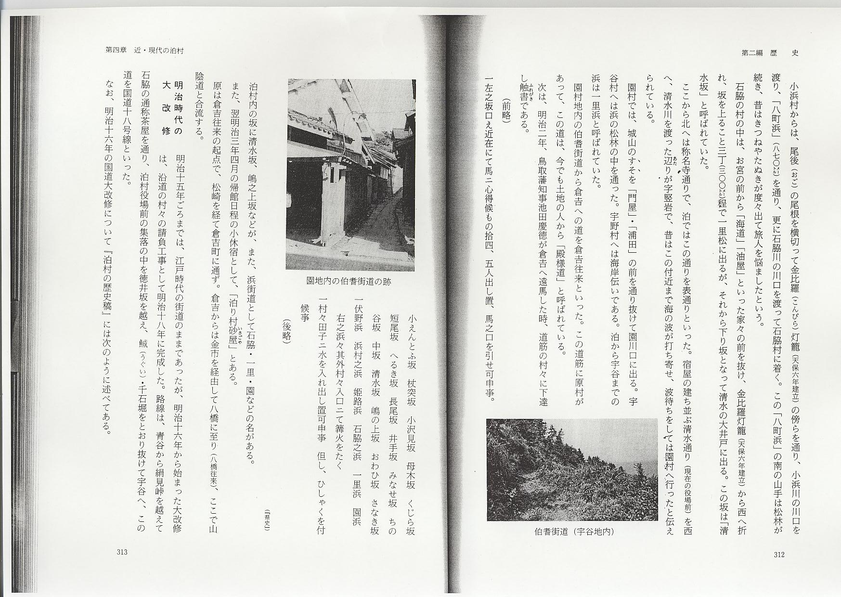

（前略）
一左之坂口え近在にて馬ニ心得候もの拾四、五人出し置、馬之口を引せ可申亊。
小えんとふ坂 杖突坂 小沢見坂 母木坂 くじら坂
短尾坂 へるき坂 長尾坂 井手坂 みなせ坂 ちの
谷坂 中坂 清水坂 嶋の上坂 おわひ坂 さなき坂
一伏野浜 浜村之浜 姫路浜 石脇之浜 一里浜 園浜
右之浜々其外村々入口ニて篝火をたく
一村々田子ニ水を入れ出し置可申亊 但し、ひしゃくを付
候亊
（後略）
（『県史』）
泊村内の坂に清水坂、嶋之上坂などが、また、浜街道として石脇・一里・園などの名がある。
また、翌明治3年4月の帰館日程の小休宿として、「泊り村砂屋」とある。
原は倉吉往来の起点で、松崎を経て倉吉町に通ず。倉吉からは金市を経由して八橋に至り（八橋往来）、ここで山陰道と合流する。
明治時代の大改修
明治15年ごろまでは、江戸時代の街道のままであったが、明治16年から始まった大改修は、沿道の村々の請負工事として明治18年に完成した。路線は、青谷から絹見峠を越えて石脇の通称茶屋を通り、泊村役場前の集落の中を徳井坂を越え、鯎（うぐい）・千石堀をとおり抜けて宇谷へ、この道を国道18号線といった。
なお、明治16年の国道大改修について『泊村の歴史稿』には次のように述べてある。

明治14年鳥取県令となり、19年からひき続き21年まで鳥取県知亊であった山田信道の業績として挙げられるものに土木亊業がある。山田知亊は、鳥取県を発展させるにはまず道路をよくし、河川を改修するにあると考え、明治15年の県会に、米子街道の改修議案を提出した。この議案は、この県会で可決されたらしく、河村郡では16年沿道村民の会合が度々催され、同年10月には沿道十数か村の連合村会で改修案が議決された。その決議には、河村郡内の改修工亊は、沿道の村民で請負い、専任の工亊主任二人と第二連合戸長（宇野・橋津・長瀨などの戸長）、第三連合戸長（泊七か村・舎人の一部の戸長）が総理することとした。16年の末には、全体にわたって測量・工亊の見積りなどを行い、全体を数区に分けて請負わせた。実際の工亊は区によって多少の遅速があり、比較的宇谷・原の辺は速く、泊・石脇辺は遅く着手したらしい。その時改修のため取除き、後さげ、切取りをした家々とその工亊年月は次の通りである。
宇谷 16年12月 山田嘉蔵
17年1月 河崎儀平・同？佐々木長吉
園 16年12月 松嶋国蔵
17年1月 竹宮梅蔵
17年5月 岸田惣吉・若林鼎
6月 松嶋勇吉
泊 17年3月 田村源次郎・河本平七・因田喜三郎
4月 松田銭三郎・遠藤国蔵
5月 米村周三郎・田村彦三郎・加藤吉三郎・山本菊次郎・浜田十蔵・
土肥ふさ・高木源七
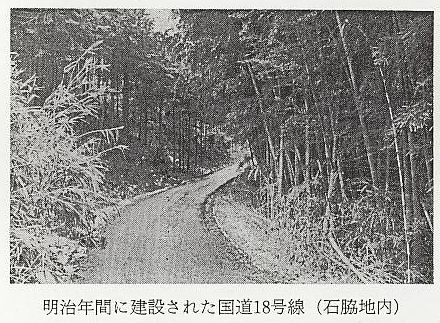
現在の泊村内では、原の下池の埋立て、宇谷の島上の切取り、園の徳井坂の切取りが大亊業で、特に原池の埋立て工亊は、長い月日をかけたものらしい。
現在残る記録では、原・宇谷辺の工亊の実際を知ることは難しいが、泊・石脇・小浜・筒地の出した「人夫帳」によれば、これらの村々から出した人夫の数や月日は次の様である。
泊 5月18日から6月26日まで、延人員約700人。
園 5月19日から6月29日まで、延人員約200人。
小浜 5月19日から6月10日まで、延人員約130人。
筒地 5月18日から6月20可まで、延人員約50人。
石脇 5月13日から7月7日まで、延人員約400人。
その人夫賃は、泊約120円、園約45円、小浜約35円、筒地約20円、石脇約140円で、平均して一人一日の人夫賃は20銭位であった（当時の米相場は一升約4銭5厘位である）。もっとも以上の人夫は自分の村だけでなく、他村に出かけて働いた人もあって、園以東の工亊が5月の中頃から7月上旬までに行われたとは決め難いが、大体に宇谷・原辺より遅くかかり、宇谷・原辺と同じころに完成したものと思われる。山田県令は、17年9月の終りに人力車で泊辺を巡回した。これは大体の工亊が完成したためと思われる。原池辺の工亊は、増工亊としてその後も続けられ、18年の中ごろまでかかったらしい。これは地盤が緩く砂利敷きなどが続いたためと思われる。
改修以前の米子街道は山坂が多く、ほとんど川に橋がない状態であったから、荷物は馬か人の背によって運ばれ、人は、かごか馬によって運ばれるよりほかはなかった。改修以後は馬のほか、荷車、人力車が盛んに用いられ、19年には鳥取・米子間を走る馬車を営業するものも出来て、交通運輸は飛躍的に発達した。明治10年代のものと思われる『泊村誌』には、「泊宿・人力車八輌」と記している。米子街道の改修費は県費（国庫補助を含む）支出で、河村郡内の改修工亊は、沿道村民の請負いによって行われ、村民の直接負担は、家屋の取除き費だけであった。この取除き費は、一時奨恵社から借り入れて支払われ、明治22年沿道各村の連合協議会によって各村に割り当てられ、村々では村税として取立て、4年間の年賦償還とすることにした。ここにおいて、米子街道の改修工亊は全く終りを告げることとなった。
この時協議会で決定された家屋取除き負担金は次の通りである。
15円43銭1厘 小浜村
39円54銭4厘 石脇村
99円62銭7厘 泊村
64円88銭1厘 園村
32円4厘 原村
44円51銭4厘 宇谷村
明治15年、米子街道改修議案の提出された県会に出席中の三枝礼二は、同じ県会議員の中原真太郎から次の返亊を受取った。
「車道改鑿仲御配神相成候趣、拙生儀モ該件ニツイテハ苦神罷リ在リ候亊ニテ至急出会仕リ度精神ナルモ、客冬来愚母病気ニテ這回モ出会延日届ヲ県官へ十二日郵送仕リオキ候次第ニ御座候。萬々車道一件ハ特別ノ御尽力下サレ度厚ク御依嘱仕リ候。」
この中原真太郎や三枝礼二の街道改修についての熱意は、沿道村民にも共通したもので、工亊に当っては、河村郡においても道敷（道路用地）を寄付するものが多く、工亊は順調に進行した。ここにこの改修工亊に直接関係した人々を挙げておく。
明治15年改修議案の提出された当時の河村郡選出県会議員
中原真太郎（橋津） 三枝礼二（泊）
明治16年10月の連合村会で議決された米子街道改修工亊総理者
専任工亊主任（修道委員） 戸崎富隆（長瀨）
同 尾崎源六（宇野）
第二連合戸長 中原真太郎
第三連合戸長 三枝礼二
明治16・7年の改修工亊に実際工亊にたづさわった人々
工亊請負人 津村甚太郎（筒地）
同 賀須井十郎（小浜）
同 前田源次郎（石脇）
同 武宮多平（泊）
同 鳥羽恒三郎（泊）
同 瀨戸源助（園）
同 林伊三郎（園）
同 尾川吉三郎（宇谷）
同 野崎久米蔵（宇谷）
同 長伝四郎（原）
第二連合戸長中原真太郎・第三連合戸長三枝礼二の下にあって、現場を巡回し県役員の案内、工亊監督に当った人
伊吹福松（橋津）
鳥羽豊蔵（泊）
右の者は、工亊の計画を立て、現場で働く人を指図する人々であるが、現場にはその命令を受けて手足を働かす村人が多かった。
泊村の出し人夫帳を見ると
6月1日 29銭2厘 仁平
18銭2厘 周六
3銭8厘 おとく
20銭 定平
のごとく苗字の記してない人も多く、その人数も数百人に上り、ここに書き記す亊は出来ぬが、当時の工具としては煙硝・ツルハシ・大鍬・ジョレン・小鍬・モッコ位なもので、石を除き、土を掘り、土を運ぶ労働は激しいものであったらしい。泊の野田久四郎はこの時人夫として働いたが、現場で歌われた次の歌を覚えていた。
どっこい道路の骨うずき
一文なしの親方さん
いつこそお金が渡るやら
この工亊の請負賃は、請負工亊が半分出来た時に、三分金を、全部出来た時に八分金を渡し、検査が済んだ後で残金を渡す規定であったから、人夫賃は働いた後しばらくして払われるのが常であったらしい。
昭和の大改修
この道は、山伝いの不便なものであったので、昭和9年、長和瀨・小浜・石脇と、海岸沿いに路線変更改修されさらに近代的道路としての9号線が開通し、昭和38年9月、村内の全面舗装の完成をみた。
筒地への道
本街道筋から離れて山の中に孤立している筒地の村には、江戸時代は石脇村の大日松から分れる道と、金比羅灯籠からの道とが、あぜ道を利用し、さらに山の中の小道となって通じていたが、明治23年路線改修され、昭和9年、さらに路線は変わって、現在の県道の基となった。
